Makalah Analisa Sentimen
Menggunakan Bahasa R


Disusun Oleh :

Agus Mudiyanto 14.01.53.0040
Mukhammad Iqbal Muzadi 14.01.53.0036
Vikko Dwi Prakoso 14.01.53.0023

UNIVERSITAS STIKUBANK SEMARANG (UNISBANK)
FAKULTAS TEKNOLOGI INFORMASI
SISTEM INFORMASI
2017
BAB I
PENDAHULUAN

1.1 Latar belakang
Analisi sentimen atau opinion mining merupakan proses memahami, mengekstrak dan mengolah data tekstual secara otomatis untuk mendapatkan informasi sentimen yang terkandung dalam suatu kalimat opini. Analisis sentimen dilakukan untuk melihat pendapat atau kecenderungan opini terhadap sebuah masalah atau objek oleh seseorang, apakah cenderung berpandangan atau beropini negatif atau positif. Salah satu contoh penggunaan analisis sentimen dalam dunia nyata adalah identifikasi kecenderungan pasar dan opini pasar terhadap suatu objek barang. Besarnya pengaruh dan manfaat dari analisis sentimen menyebabkan penelitian dan aplikasi berbasis analisis sentimen berkembang pesat. Bahkan di Amerika terdapat sekitar 20-30 perusahaan yang memfokuskan pada layanan analisis sentimen [1]. Penelitian di bidang opinion mining mulai marak pada tahun 2002. Turney pada tahun 2002 melakukan penelitian dengan tema opinion mining dengan menggunakan data berupa data reviewkonsumen atas suatu produk.
Metode yang digunakan adalah Semantic Orientation (Orirentasi Semantik) menggunakan Pointwise Mutual Information (SO-PMI). Hasil terbaik yang dicapai adalah 84% akurasinya terhadap data review kendaraan bermotor dan 66% untuk data review film [2]. Pang et.al.pada tahun 2002 mengklasifikasikan review dari film pada level dokumen yang memiliki pendapat positif atau negatif dengan menggunakan teknik supervised learning .
Sekumpulan dari review film yang sebelumnya telah ditentukan menjadi baik positif ataupun negatif digunakan sebagai data latihan untuk beberapa algoritma machine learningyang sudah ada. Akurasi yang didapatkan berkisar antara 72% sampai 83% [3]. Opinion mining bisa dianggap sebagai kombinasi antara text mining dan natural language processing. Salah satu metode dari text mining yang bisa digunakan untuk menyelsaikan masalah opinion mining adalah Naïve Bayes Classifier (NBC). NBC bisa digunakan untuk mengklasifikasikan opini ke dalam opini positif dan negatif. NBC bisa berfungsi dengan baik sebagai metode pengklasifikasi teks. Penelitian tentang penggunaan NBC sebagai metode pengklasifikasi teks telah dilakukan oleh SM Kamaruzzaman dan Chowdury Mofizur Rahman [4] serta Ashraf M Kibriya et.al.[5] pada tahun 2004. Dari proses pengujian secara kualitatif disebutkan bahwa teks bisa diklasifikasikan dengan akurasi yang tinggi. Sedangkan dari natural language processing, salah satu metode yang bisa digunakan untuk menyelesaikan masalah opinion mining adalah Part-of-Speech (POS) Tagging. POS Tagging digunakan untuk memberikan kelas kata (tag) secara gramatikal ke setiap kata dalam suatu kalimat teks. Beberapa penelitian yang ditujukan untuk mengembangkan sistem POS Tagging dalam bahasa Indonesia, diantaranya dilakukan oleh Femphy Pisceldo et.al. pada tahun 2009 [6] menggunakan Maximum Entropy dan Alfan Farizki et.al.[7] pada tahun 2010 menggunakan Hidden Markov Model. Akurasi yang didapatkan berkisar antara 85% hingga 96%. Penelitian ini ditujukan untuk mengembangkan sistem opinion mining untuk mengolah data opini berbahasa Indonesia pada suatu perguruan tinggi. Sistem dirancang memiliki tiga subproses yaitu, subroses document subjectivity, opinion orientation dan target detection. Subproses document subjectivity ditujukan untuk mengenali subyektifitas suatu dokumen teks (dokumen teks mana yang termasuk opini dan tidak termasuk opini). Subproses opinion orientation digunakan untuk menentukan orientasi suatu kalimat opini, apakah termasuk ke dalam orientasi positif atau negatif.
Text mining (menambang teks) merupakan analisis teks dimana sumber data biasanya di dapatkan dari dokumen. Definisi lain, text mining melingkupi sebuah proses ekstrasi informasi yang terpola yang berasal dari sejumlah besar sumber data teks, seperti dokumen Word, PDF, kutipan teks, atau bahkan sms (tweet). Teks mining dibagi menjadi 2 tahap, pertama diawali degan merubah data teks unstrukstur ke data semi atau terstruktur dilanjutkan dengan melakukan ekstraksi informasi yang diteliti dari data teks terstruktur. Teks mining aplikasinya sangat luas, karena kefleksibelan metode ini, bisa digunakan untuk melakukan analisis verbatim misalnya.

1.2. RumusanMasalah
Berdasarkan latar belakang diatas terdapat rumusan masalah, yaitu “Menganalisasentimen with tidy data dengan bahasa R”.

1.3. TujuanPenulisan
Adapun tujuan dari penulisan ini adalah untuk mencari kata-kata yang dapat mewakili isi dari dokumen sehingga dapat dilakukan analisa keterhubungan, keterkaitan dan kelas antar dokumen.
BAB II
PEMBAHASAN

2.1. Pengertian Analisa Sentimen
Analisa sentimen atau biasa disebut opinion mining merupakan salah satu cabang penelitian Text Mining. Opinion mining adalah riset komputasional dari opini, sentimen dan emosi yang diekspresikan secara tekstual. Jika diberikan suatu set dokumen teks yang berisi opini mengenai suatu objek, maka opinion mining bertujuan untuk mengekstrak atribut dan komponen dari objek yang telah dikomentasi pada setiap dokumen dan untuk menentukan apakah komentar tersebut bermakna positif atau negatif.
Sentiment Analysis dapat dibedakan berdasarkan sumber datanya, beberapa level yang sering digunakan dalam penelitian Sentiment Analysis adalah Sentiment Analysis pada level dokumen dan Sentiment Analysis pada level kalimat. Berdasarkan level sumber datanya Sentiment Analysis terbagi menjadi 2 kelompok besar yaitu :
- Coarse-grained Sentiment Analysis
Pada Sentiment Analysis jenis ini, Sentiment Analysis yang dilakukan adalah pada level dokumen. Secara garis besar fokus utama dari Sentiment Analysisjenis ini adalah menganggap seluruh isi dokumen sebagai sebuah sentiment positif atau sentiment negatif.

- Fined-grained Sentiment Analysis
Fined-grained Sentiment Analysis adalah Sentiment Analysis pada level kalimat. Fokus utama fined-greined Sentiment Analysis adalah menentukan sentimen pada setiap kalimat.
2.2. Analisis Opini atau Sentimen
Analisis opini atau Sentimen merupakan bagian riset dari text mining. Sentimen analisis merebak sekitar tahun 2003, setelah itu banyak penelitian yang mencakup area ini. Aplikasi hasil penelitian ini sangat berguna dalam banyak bidang, namun ada beberapa bidang mayor yang paling terbantu, yaitu dalam dunia web-online (mengenai pelayan, maupun marketing), periklanan, bisnis dan keamanan negara ( intelligence). Beberapa perusahaan profit juga mengembangkan tool sendiri untuk memberikan jasa analisis sentimen (Twitratr, tweetfeel dan Social Mention). Opini, sentiment atau kata yang sering didengar sentimental adalah kata/trait yang melekat pada variable seperti perilaku, evaluasi, appraisal, mood, afeksi, subjective belief/belief system dan feeling. Variabel diatas (dan belum semua) nyatanya sangat mempengaruhi bagaimana kita dalam melihat suatu peristiwa dan mengambil keputusan atau opini pribadi mengenai suatu kejadian. Dalam sosial media data yang ditampung mengenai opini berkembang sangat pesat, karena opini lebih cepat disalurkan dan mudah melakukan akses ke opini orang lain oleh karena itu analisis sentiment sangat diperlakukan. Analisis sentiment merupakan tipologi area dari ilmu Natural Language Processing yang bergerak secara kontinum mulai dari level/tahap klasifikasi teks, sampai mereview polaritasnya. Riset yang paling sering dilakukan terhadap analisis Twitter adalah pada tahap klasifikasi.
Bagian penting dalam analisis teks untuk wordclooud yaitu memerlukan stopwords dalam bahsa Indonesia, oleh karena itu stopwords ini akan dikembangkan sejauh konsep dari teks yang akan ditambang dan diuraikan kedalam wordcloud. Metode penambangan teks memungkinkan kita untuk menyoroti kata kunci yang paling sering digunakan dalam sebuah paragraf teks. Seseorang dapat membuat awan kata, juga disebut awan teks atau awan tag, yang merupakan representasi visual dari data teks.
Prosedur pembuatan kata cloud sangat sederhana di R jika Anda mengetahui berbagai langkah yang harus dijalankan. Paket penambangan teks (tm) dan paket kata paket generator awan (wordcloud) tersedia di R untuk membantu kami menganalisis teks dan dengan cepat memvisualisasikan kata kunci sebagai kata awan.
5 langkah utama untuk membuat awan kata di R :
Langkah 1:
Buat file teks. Dalam contoh berikut, saya akan memproses "Saya memiliki sebuah pidato impian" dari "Martin Luther King" namun Anda dapat menggunakan teks yang Anda inginkan. Salin dan tempel teks di file teks biasa.
(misalnya: ml.txt) Simpan file
Langkah 2:
Instal dan muat paket yang dibutuhkan Ketik kode R di bawah ini, untuk menginstal dan memuat paket yang dibutuhkan:
# Install
install.packages("tm") # for text mining
install.packages("SnowballC") # for text stemming
install.packages("wordcloud") # word-cloud generator
install.packages("RColorBrewer") # color palettes
# Load
library("tm")
library("SnowballC")
library("wordcloud")
library("RColorBrewer")

Langkah 3:
Text mining muat teks Teks dimuat menggunakan fungsi Corpus () dari paket text mining (tm). Corpus adalah daftar dokumen (dalam kasus kami, kami hanya memiliki satu dokumen).
1.) Kita mulai dengan mengimpor file teks yang dibuat pada Langkah 1.
Untuk mengimpor file yang tersimpan secara lokal di komputer Anda, ketikkan kode R berikut. Anda akan diminta untuk memilih file teks secara interaktif.
text <- readLines(file.choose())
Pada contoh di bawah ini, saya akan memuat file txt yang di-host di situs web STHDA:
# Read the text file from internet
filePath <- "http://www.sthda.com/sthda/RDoc/example-files/martin-luther-king-i-have-a-dream-speech.txt"
text <- readLines(filePath)

2.) Muatkan data sebagai korpus
# Load the data as a corpus
docs <- Corpus(VectorSource(text))

3.) Periksa isi dokumen
inspect(docs)
Transformasi teks
Transformasi dilakukan dengan menggunakan fungsi tm_map () untuk mengganti, misalnya karakter khusus dari teks.
Mengganti "/", "@" dan "|" dengan spasi:
toSpace <- content_transformer(function (x , pattern ) gsub(pattern, " ", x))
docs <- tm_map(docs, toSpace, "/")
docs <- tm_map(docs, toSpace, "@")
docs <- tm_map(docs, toSpace, "\\|")

Kode R di bawah ini bisa digunakan untuk membersihkan teks Anda:
# Convert the text to lower case
docs <- tm_map(docs, content_transformer(tolower))
# Remove numbers
docs <- tm_map(docs, removeNumbers)
# Remove english common stopwords
docs <- tm_map(docs, removeWords, stopwords("english"))
# Remove your own stop word
# specify your stopwords as a character vector
docs <- tm_map(docs, removeWords, c("blabla1", "blabla2"))
# Remove punctuations
docs <- tm_map(docs, removePunctuation)
# Eliminate extra white spaces
docs <- tm_map(docs, stripWhitespace)
# Text stemming
# docs <- tm_map(docs, stemDocument)

Langkah 4:
Bangun matriks berdimensi-panjang Matriks dokumen adalah tabel yang berisi frekuensi kata-kata. Nama kolom adalah kata dan nama baris adalah dokumen. Fungsi TermDocumentMatrix () dari text mining package dapat digunakan sebagai berikut:
dtm <- TermDocumentMatrix(docs)
m <- as.matrix(dtm)
v <- sort(rowSums(m),decreasing=TRUE)
d <- data.frame(word = names(v),freq=v)
head(d, 10)

word freq
will will 17
freedom freedom 13
ring ring 12
day day 11
dream dream 11
let let 11
every every 9
able able 8
one one 8
together together 7

Langkah 5:
Buat awan Word Pentingnya kata-kata dapat diilustrasikan sebagai awan kata sebagai berikut:
set.seed(1234)
wordcloud(words = d$word, freq = d$freq, min.freq = 1,
max.words=200, random.order=FALSE, rot.per=0.35,
colors=brewer.pal(8, "Dark2"))
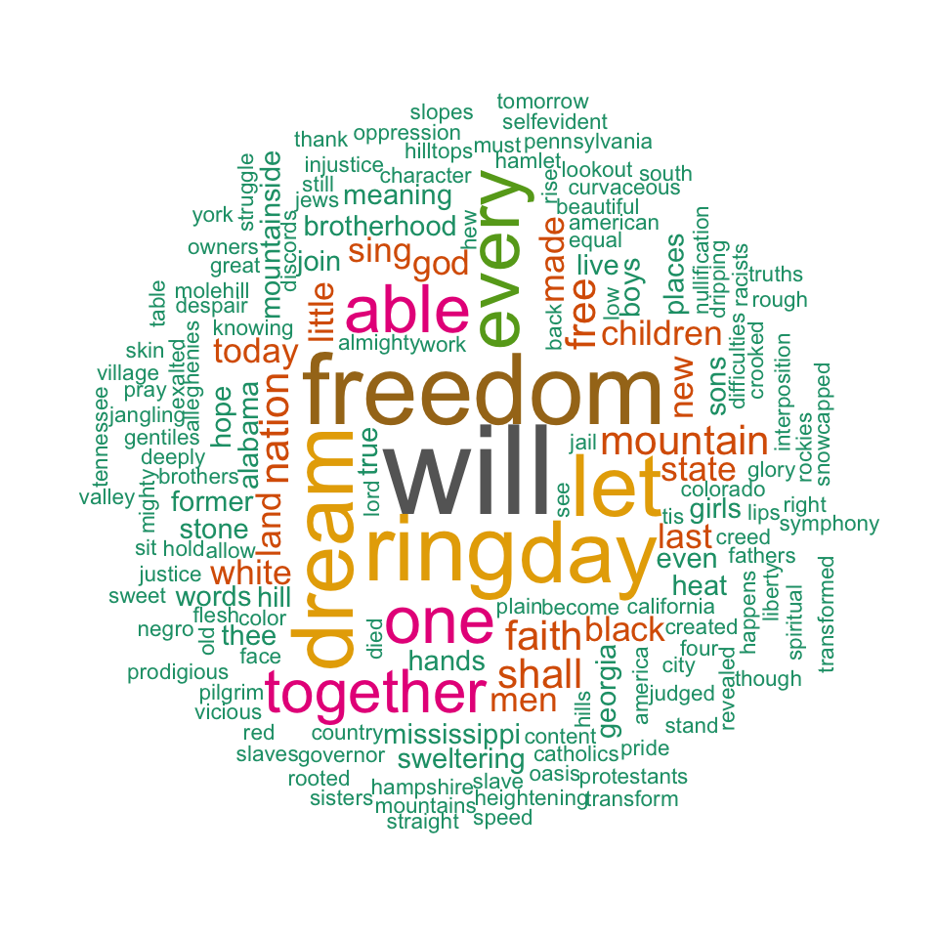

Gambar 2.1. Hasil wordcloud

BAB III
KESIMPULAN
Analisis sentimen atau opinion mining merupakan proses memahami, mengestrak dan mengolah data tekstual secara otomatis untuk mendapatkaN informasi sentimen yang terkandung dalam suatu kalimat opini. Analisis sentimen dilakukan untuk melihat pendapat atau kecenderungan opin terhadap sebuah masalah atau objek oleh seseorang, apakah cenderung berpandangan atau beropini negatif atau positif.

